11 直线与双曲线的位置关系（共13题）
题型一 讨论直线与双曲线的位置关系
1．直线$$y=\frac{3}{2}x+2$$与双曲线$$\frac{x^{2}}{4}−\frac{y^{2}}{9}=1$$的位置关系是（ ）
A．相切 B．相交 C．相离 D．无法确定
【答案】B
【难度】0.85
【知识点】求直线与双曲线的交点坐标、讨论双曲线与直线的位置关系
【详解】联立直线方程和双曲线方程消去y然后可解出x$$=−\frac{13}{6}$$，从而得出直线和双曲线位置关系，得出答案.
【解答过程】由$$\{\begin{aligned}y=\frac{3}{2}x+2 \\ \frac{x^{2}}{4}−\frac{y^{2}}{9}=1\end{aligned}$$得$$\frac{x^{2}}{4}−\frac{（\frac{3}{2}x+2）^{2}}{9}=1$$ 整理得，$$6x=-13$$；
所以$$x=−\frac{13}{6}$$，故直线和双曲线只有一个交点；
又双曲线$$\frac{x^{2}}{4}−\frac{y^{2}}{9}=1$$的渐近线方程为：$$y=±\frac{3}{2}x$$
$$y=\frac{3}{2}x+2$$与双曲线的一条渐近线平行且与双曲线只有一个交点.
所以直线和双曲线的位置关系为相交．
故选：B

2．直线$$y=2x+m$$与双曲线$$4x^{2}−y^{2}=1$$的交点情况是（ ）
A．恒有一个交点 B．存在m有两个交点
C．至多有一个交点 D．存在m有三个交点
【答案】C
【难度】0.85
【知识点】讨论双曲线与直线的位置关系
【分析】联立方程组得$$m^{2}+4mx+1=0$$，当$$m=0$$时，$$x$$无解；当$$m≠0$$时，有一解．
【详解】将$$y=2x+m$$代入$$4x^{2}−y^{2}=1$$得$$m^{2}+4mx+1=0$$
当$$m=0$$时，$$x$$无解；
当$$m≠0$$时，$$x=\frac{1+m^{2}}{−4m}$$，所以至多有一个交点．
故选：C

3．已知双曲线$$C:2x^{2}−y^{2}=2$$与点$$P\left(1,2\right)$$，讨论过点$$P$$的直线$$l$$的斜率的情况，使$$l$$与双曲线$$C$$分别有一个公共点、两个公共点、没有公共点．
【答案】答案见解析
【难度】0.85
【知识点】讨论双曲线与直线的位置关系
【分析】讨论$$l$$垂直于$$x$$轴或$$l$$与$$x$$轴不垂直，然后设出直线方程，将直线与双曲线方程联立，利用判别式即可求解.
【详解】①当$$l$$垂直于$$x$$轴时，直线$$l$$与双曲线$$C$$相切，有一个公共点．
②当$$l$$与$$x$$轴不垂直时，设直线$$l$$的方程为$$y−2=k\left(x−1\right)$$，
代入双曲线$$C$$的方程中，有$$\left(2−k^{2}\right)x^{2}+2\left(k^{2}−2k\right)x−k^{2}+4k−6=0$$．
当$$k^{2}=2$$，即$$k=\sqrt{2}$$或$$−\sqrt{2}$$时，方程有一个解．
当$$k^{2}≠2$$时，$$Δ=48−32k$$，
令$$Δ=0$$，可得$$k=\frac{3}{2}$$；令$$Δ>0$$，可得$$k<\frac{3}{2}$$；令$$Δ<0$$，可得$$k>\frac{3}{2}$$．
综上所述，当直线$$l$$的斜率$$k∈\left\{\sqrt{2},−\sqrt{2},\frac{3}{2}\right\}$$或直线$$l$$的斜率不存在时，
直线与双曲线有一个公共点；
当直线$$l$$的斜率$$k∈\left(−∞,−\sqrt{2}\right)∪\left(−\sqrt{2},\sqrt{2}\right)∪\left(\sqrt{2},\frac{3}{2}\right)$$时，
直线与双曲线有两个公共点；
当直线$$l$$的斜率$$k∈\left(\frac{3}{2},+∞\right)$$时，直线与双曲线没有公共点．
题型二 求双曲线的切线方程

4．求过双曲线$$C:\frac{x^{2}}{2}−y^{2}=1$$上一点$$P\left(2,1\right)$$的切线方程.
【答案】$$y=x−1$$
【难度】0.85
【知识点】求过一点的切线方程
【分析】由点$$P$$在第一象限，所以$$y>0$$，得到$$y=\sqrt{\frac{x^{2}}{2}−1}$$，求得导数，得到$$y^{′}|_{x=2}=1$$，即切线的斜率为$$k=1$$，结合直线的点斜式方程，即可求解.
【详解】由题意，双曲线$$C:\frac{x^{2}}{2}−y^{2}=1$$上一点$$P\left(2,1\right)$$，
因为点$$P$$在第一象限，所以$$y>0$$，
因为$$y^{2}=\frac{x^{2}}{2}−1$$，可得$$y=\sqrt{\frac{x^{2}}{2}−1}$$，可得$$y^{′}=\frac{x}{2\sqrt{\frac{x^{2}}{2}−1}}$$，
则$$y^{′}|_{x=2}=\frac{2}{2×\sqrt{1}}=1$$，即切线的斜率为$$k=1$$，
所以切线方程为$$y−1=1×(x−2)$$，即$$y=x−1$$.

5．已知双曲线$$\frac{x^{2}}{a^{2}}−\frac{y^{2}}{3a^{2}}=1$$与椭圆$$\frac{x^{2}}{a^{2}}+\frac{y^{2}}{b^{2}}=16\left(a>b>0\right)$$共焦点，且双曲线与直线$$y=4bx−3$$相切，则$$a=$$（ ）
A．$$\frac{9}{2}$$ B．$$\frac{3}{2}$$ C．$$\frac{3\sqrt{2}}{2}$$ D．1
【答案】D
【难度】0.65
【知识点】求双曲线的焦点坐标、根据直线与双曲线的位置关系求参数或范围
【分析】根据椭圆与双曲线焦点的性质可$$3a^{2}=4b^{2}$$，再联立直线与双曲线的方程，根据判别式为0得出等式，代入$$3a^{2}=4b^{2}$$求解即可.
【详解】因为双曲线与椭圆共焦点，所以$$3a^{2}+a^{2}=16\left(a^{2}−b^{2}\right)$$，即$$3a^{2}=4b^{2}$$．
又双曲线与直线$$y=4bx−3$$相切，由$$\{\begin{aligned}y=4bx−3 \\ \frac{x^{2}}{a^{2}}−\frac{y^{2}}{3a^{2}}=1\end{aligned}$$，化简得$$\left(3−16b^{2}\right)x^{2}+24bx−9−3a^{2}=0$$，
所以$$Δ={\left(24b\right)}^{2}−4\left(3−16b^{2}\right)\left(−9−3a^{2}\right)=0$$，即$$48b^{2}+\left(3−16b^{2}\right)\left(3+a^{2}\right)=0$$，
将$$3a^{2}=4b^{2}$$代入方程化简得$$36a^{2}+\left(3−12a^{2}\right)\left(3+a^{2}\right)=0$$，即$$12a^{2}+\left(1−4a^{2}\right)\left(3+a^{2}\right)=0$$，$$4a^{4}−a^{2}−3=0$$，故$$a^{2}=1$$，解得$$a=1$$或$$−1$$（舍去）．
故选：D．

6．在平面直角坐标系$$xOy$$中，已知点M是双曲线$$\frac{x^{2}}{a^{2}}−\frac{y^{2}}{b^{2}}=1(a>0,b>0)$$上的异于顶点的任意一点，过点M作双曲线的切线l，若$$k_{OM}⋅k_{l}=\frac{1}{3}$$，则双曲线离心率$$e$$等于_______.
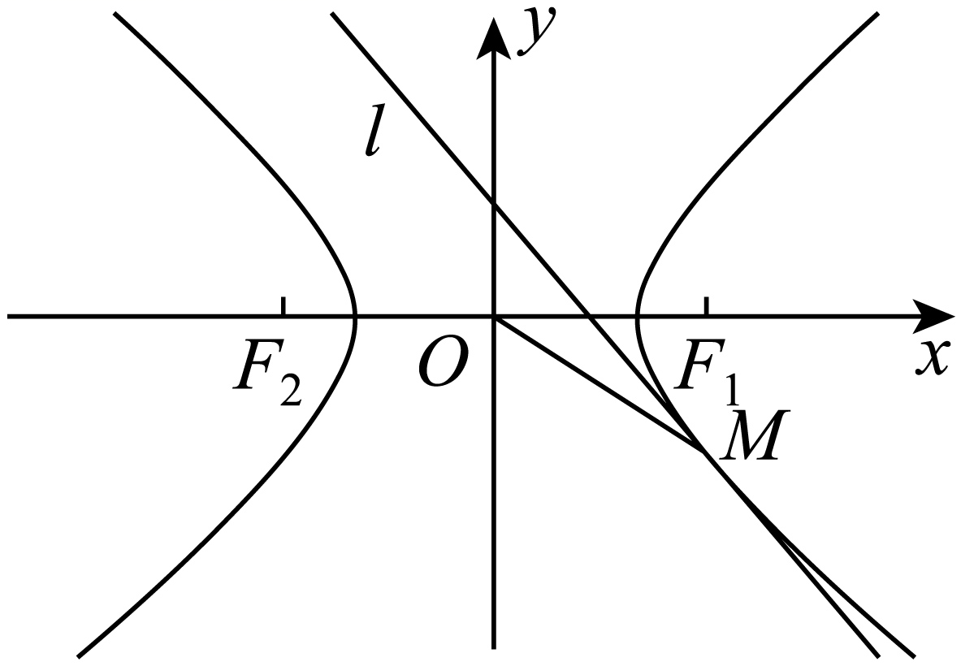
【答案】$$\frac{2\sqrt{3}}{3}$$
【难度】0.65
【知识点】求在曲线上一点处的切线方程（斜率）、求双曲线的切线方程
【解析】利用导数证明在双曲线上点$$\left(x_{0},y_{0}\right)$$处的切线方程为$$\frac{x_{0}}{a^{2}}x−\frac{y_{0}}{b^{2}}y=1$$，转化条件得$$\frac{b^{2}m}{a^{2}n}⋅\frac{n}{m}=\frac{1}{3}$$，再利用$$e=\sqrt{1+\frac{b^{2}}{a^{2}}}$$即可得解.
【详解】当$$y>0$$时，由$$\frac{x^{2}}{a^{2}}−\frac{y^{2}}{b^{2}}=1$$可得$$y=\sqrt{\left(\frac{x^{2}}{a^{2}}−1\right)⋅b^{2}}$$，
求导得$$y^{′}=\frac{1}{2}⋅\frac{b^{2}}{a^{2}}⋅2x⋅\frac{1}{\sqrt{\left(\frac{x^{2}}{a^{2}}−1\right)⋅b^{2}}}=\frac{b^{2}x}{a^{2}}⋅\frac{1}{\sqrt{\left(\frac{x^{2}}{a^{2}}−1\right)⋅b^{2}}}=\frac{b^{2}x}{a^{2}y}$$，
所以在双曲线上点$$\left(x_{0},y_{0}\right)$$处的切线方程为$$y−y_{0}=\frac{b^{2}x_{0}}{a^{2}y_{0}}⋅\left(x−x_{0}\right)$$，
化简得$$\frac{x_{0}}{a^{2}}x−\frac{y_{0}}{b^{2}}y=1$$，同理可得当$$y≤0$$时依然成立；
设点$$M\left(m,n\right)$$，则$$k_{l}=\frac{b^{2}m}{a^{2}n}$$，$$k_{OM}=\frac{n}{m}$$，
由$$k_{OM}⋅k_{l}=\frac{1}{3}$$得$$\frac{b^{2}m}{a^{2}n}⋅\frac{n}{m}=\frac{1}{3}$$，所以$$\frac{b^{2}}{a^{2}}=\frac{1}{3}$$，
所以双曲线离心率$$e=\sqrt{1+\frac{b^{2}}{a^{2}}}=\sqrt{1+\frac{1}{3}}=\frac{2\sqrt{3}}{3}$$.
故答案为：$$\frac{2\sqrt{3}}{3}$$.
【点睛】本题考查了利用导数求切线，考查了直线与双曲线的位置关系，属于中档题.
题型三 根据直线与双曲线的位置关系求参数或范围

7．过点$$(0,3)$$作直线l，它与双曲线$$\frac{x^{2}}{4}−\frac{y^{2}}{3}=1$$只有一个公共点，这样的直线有（ ）
A．1条 B．2条 C．3条 D．4条
【答案】D
【难度】0.65
【知识点】根据直线与双曲线的位置关系求参数或范围
【分析】直线方程与双曲线方程联立消元后可得$$\left(3−4k^{2}\right)x^{2}−24kx−48=0$$，根据二次项系数$$3−4k^{2}=0$$或$$3−4k^{2}≠0$$且$$Δ=0$$求得$$k$$，可得直线条数.
【详解】过点$$\left(0,3\right)$$与双曲线$$\frac{x^{2}}{4}−\frac{y^{2}}{3}=1$$有且只有一个公共点的直线的斜率存在，
设为$$y=kx+3$$，
代入双曲线方程，消去$$y$$整理得$$\left(3−4k^{2}\right)x^{2}−24kx−48=0$$，
$$3−4k^{2}≠0$$时, $$Δ=576k^{2}+192\left(3−4k^{2}\right)=0,∴k=±\sqrt{3}$$，
$$3−4k^{2}=0$$时，$$k=±\frac{\sqrt{3}}{2}$$，直线与渐近线平行也成立.
故过点$$\left(0,3\right)$$与双曲线$$\frac{x^{2}}{4}−\frac{y^{2}}{3}=1$$有且只有一个公共点的直线有4条，
故选：D.

8．若直线$$l:y=kx+2$$与双曲线$$C:x^{2}−y^{2}=4$$的左、右两支各有一个交点，则实数$$k$$的取值范围是（ ）
A．$$(−\sqrt{2},−1)$$ B．$$(1,\sqrt{2})$$ C．$$(−\sqrt{2},\sqrt{2})$$ D．$$(−1,1)$$
【答案】D
【难度】0.85
【知识点】根据直线与双曲线的位置关系求参数或范围
【分析】根据直线与双曲线渐近线平行时，直线与双曲线的左支或右支只有一个交点，然后由直线$$l:y=kx+2$$与双曲线$$C:x^{2}−y^{2}=4$$的左、右两支各有一个交点利用数形结合法求解.
【详解】当直线$$l:y=kx+2$$与双曲线$$C:x^{2}−y^{2}=\text{4}$$的渐近线$$y=±x$$平行时，$$k=±1$$，
此时直线与双曲线的左支或右支只有一个交点，如图所示：
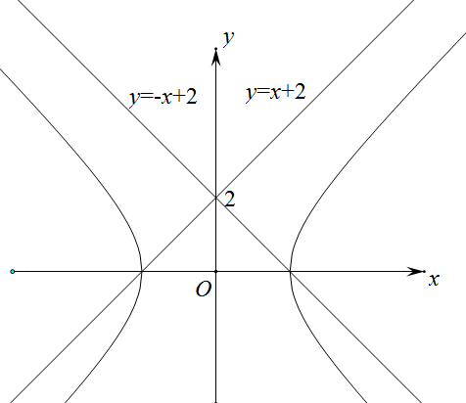
因为直线$$l:y=kx+2$$与双曲线$$C:x^{2}−y^{2}=4$$的左、右两支各有一个交点，
所以$$k$$的取值范围为$$(−1,1)$$，
故选：D.
【点睛】本题主要考查直线与双曲线的位置关系以及双曲线的几何性质，还考查了数形结合的思想方法，属于基础题.

9．已知直线l的方程为$$y=kx−1$$，双曲线C的方程为$$x^{2}−y^{2}=1$$.若直线l与双曲线C的右支相交于不同的两点，则实数k的取值范围是（ ）
A．$$\left(−\sqrt{2},\sqrt{2}\right)$$ B．$$\left[1,\sqrt{2}\right)$$ C．$$\left[−\sqrt{2},\sqrt{2}\right]$$ D．$$\left(1,\sqrt{2}\right)$$
【答案】D
【难度】0.65
【知识点】根据直线与双曲线的位置关系求参数或范围
【分析】联立直线与双曲线方程，由根与系数的关系及根的分布得出关于k的不等式组，求解即可.
【详解】联立$$\{\begin{aligned}y=kx−1, \\ x^{2}−y^{2}=1,\end{aligned}$$整理得$$\left(1−k^{2}\right)x^{2}+2kx−2=0$$，因为直线$$y=kx−1$$与双曲线$$x^{2}−y^{2}=1$$的右支交于不同的两点，
所以$$\{\begin{aligned}1−k^{2}≠0 \\ Δ=4k^{2}+8\left(1−k^{2}\right)>0 \\ \frac{−2k}{1−k^{2}}>0 \\ \frac{−2}{1−k^{2}}>0\end{aligned}$$，解得$$1<k<\sqrt{2}$$，所以实数k的取值范围为$$\left(1,\sqrt{2}\right)$$.
故选：D.

10．若曲线$$2x=\sqrt{4+y^{2}}$$与直线$$y=m(x+1)$$有公共点，则实数m的取值范围是___________.
【答案】$$(−2,2)$$
【难度】0.85
【知识点】根据直线与双曲线的位置关系求参数或范围
【分析】由曲线$$2x=\sqrt{4+y^{2}}$$，整理得$$x^{2}−\frac{y^{2}}{4}=1(x>0)$$表示以$$\left(\sqrt{5},0\right)$$为焦点的双曲线的右支部分，利用直线$$y=m(x+1)$$与双曲线的渐近线的关系求解.
【详解】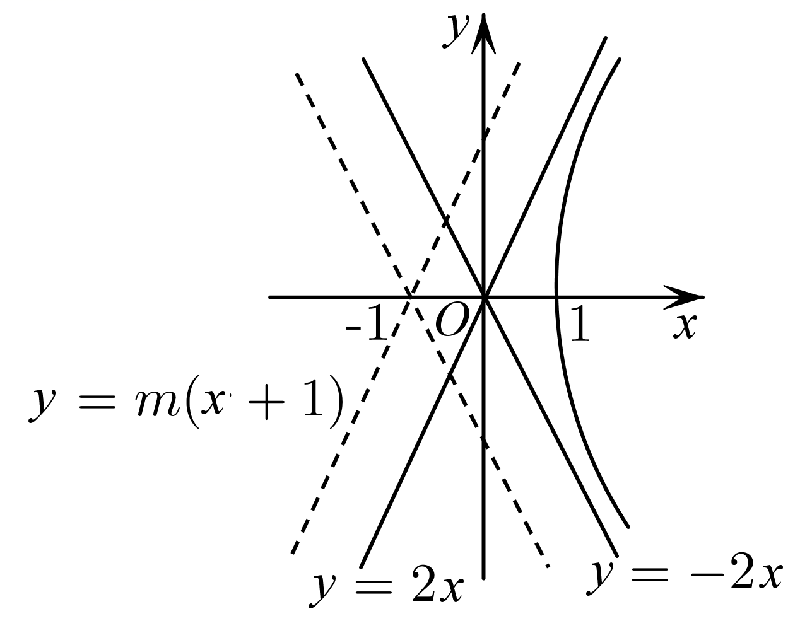
如图，曲线$$2x=\sqrt{4+y^{2}}$$，即为$$x^{2}−\frac{y^{2}}{4}=1(x>0)$$，表示以$$\left(\sqrt{5},0\right)$$为焦点的双曲线的右支部分，此时该双曲线的渐近线为$$y=−2x$$与$$y=2x$$因为$$y=m(x+1)$$过定点$$(−1,0)$$，要使直线$$y=m(x+1)$$与双曲线右支有交点，则该直线的斜率一定在两渐近线之间，则$$−2<m<2$$
故答案为：$$(−2,2)$$
题型四 根据韦达定理求参数或最值

11．以直线$$x+2y=0$$为渐近线，且截直线$$x−y−3=0$$所得弦长为$$\frac{8\sqrt{3}}{3}$$的双曲线的标准方程是___________.
【答案】$$\frac{x^{2}}{4}−y^{2}=1$$
【难度】0.65
【知识点】根据双曲线的渐近线求标准方程、求双曲线中的弦长、根据韦达定理求参数
【分析】由双曲线的渐近线设双曲线$$x^{2}−4y^{2}=k$$($$k≠0$$)，将直线代入双曲线方程，应用韦达定理及弦长公式求参数，即可得双曲线方程.
【详解】根据双曲线的一条渐近线为$$x+2y=0$$，可设双曲线为$$x^{2}−4y^{2}=k$$($$k≠0$$)，
将$$y=x−3$$代入双曲线得：$$3x^{2}−24x+k+36=0$$，
若直线与双曲线交点为$$A(x_{1},y_{1}),B(x_{2},y_{2})$$，则$$x_{1}+x_{2}=8$$，$$x_{1}x_{2}=\frac{k+36}{3}$$，
则$$\sqrt{2[(x_{1}+x_{2})^{2}-4x_{1}x_{2}]}=\sqrt{2[64-\frac{4(k+36)}{3}]}=\frac{8\sqrt{3}}{3}$$，解得：$$k=4$$，
故双曲线的方程为$$\frac{x^{2}}{4}−y^{2}=1$$.
故答案为：$$\frac{x^{2}}{4}−y^{2}=1$$.

12．已知双曲线$$2x^{2}−y^{2}=2$$，它的弦$$PQ$$的长是实轴长的2倍，如果弦$$PQ$$所在的直线l过点$$A(\sqrt{3},0)$$，求直线l的方程．
【答案】$$y=±\frac{\sqrt{2}}{2}(x−\sqrt{3})$$和$$x=\sqrt{3}$$；
【难度】0.65
【知识点】根据韦达定理求参数
【分析】由弦$$PQ$$的长是实轴长的2倍，可得$$|PQ|=4$$，设$$l$$方程：$$y=k(x−\sqrt{3})$$代入$$2x^{2}−y^{2}=2$$，利用韦达定理，计算出弦长，建立方程，即可求直线$$l$$的方程．
【详解】解：由$$2x^{2}−y^{2}=2$$，可得$$x^{2}−\frac{y^{2}}{2}=1$$，$$∴a=1$$，实轴长$$2a=2$$，$$∴|PQ|=4$$，
设$$l$$方程为$$y=k(x−\sqrt{3})$$，代入$$2x^{2}−y^{2}=2$$，得$$2x^{2}−k^{2}{(x−\sqrt{3})}^{2}=2$$，
即$$(2−k^{2})x^{2}+2\sqrt{3}k^{2}x−(3k^{2}+2)=0$$，
设$$P(x_{1}$$，$$y_{1})$$，$$Q(x_{2}$$，$$y_{2})$$，则$$x_{1}+x_{2}=\frac{2\sqrt{3}k^{2}}{k^{2}−2}$$，$$x_{1}x_{2}=\frac{3k^{2}+2}{k^{2}−2}$$
$$∴{(x_{1}−x_{2})}^{2}={(x_{1}+x_{2})}^{2}−4x_{1}x_{2}=\frac{16(k^{2}+1)}{{(k^{2}−2)}^{2}}$$，
$$∴|PQ|=\sqrt{1+k^{2}}|x_{1}−x_{2}|=\frac{4(k^{2}+1)}{\left|2−k^{2}\right|}=4$$，
$$∴8k^{2}=4$$，$$∴k=±\frac{\sqrt{2}}{2}$$，
$$∴l$$方程为$$y=±\frac{\sqrt{2}}{2}(x−\sqrt{3})$$，
斜率不存在时，$$x=\sqrt{3}$$也满足．

13．已知直线$$y=ax+1$$与双曲线$$3x^{2}−y^{2}=1$$相交于A，B两点，O为坐标原点．如果$$\overset{⃑}{OA}⊥\overset{⃑}{OB}$$，求a的值．
【答案】$$±1$$.
【难度】0.85
【知识点】根据直线与双曲线的位置关系求参数或范围、根据韦达定理求参数
【分析】由$$\overset{⃑}{OA}⊥\overset{⃑}{OB}$$得$$\overset{⃑}{OA}⋅\overset{⃑}{OB}=0$$，设$$A\left(x_{1},y_{1}\right)，B\left(x_{2},y_{2}\right)$$，则$$x_{1}x_{2}+y_{1}y_{2}=0$$(*)，联立直线方程和双曲线方程得$$x_{1}x_{2}$$和$$x_{1}+x_{2}$$，代入(*)计算即可.
【详解】将$$y=ax+1$$代入方程$$3x^{2}−y^{2}=1$$，整理得，$$\left(a^{2}−3\right)x^{2}+2ax+2=0$$，
设交点为$$A\left(x_{1}，y_{1}\right)，B\left(x_{2}，y_{2}\right)，$$则由$$a^{2}−3≠0$$且$$Δ>0$$得$$a^{2}<6$$且$$a^{2}≠3$$，
∴$$x_{1}+x_{2}=−\frac{2a}{a^{2}−3}，x_{1}x_{2}=\frac{2}{a^{2}−3}$$，
∵$$\overset{⃑}{OA}⊥\overset{⃑}{OB}$$，∴$$\overset{⃑}{OA}⋅\overset{⃑}{OB}=0$$，即$$x_{1}x_{2}+y_{1}y_{2}=\left(a^{2}+1\right)x_{1}x_{2}+a\left(x_{1}+x_{2}\right)+1=0$$，
即$$\left(a^{2}+1\right)⋅\frac{2}{a^{2}−3}+a⋅\left(−\frac{2a}{a^{2}−3}\right)+1=0$$，
解得$$a=±1$$满足$$a^{2}<6$$且$$a^{2}≠3$$.
故$$a=±1$$.

